MISURARE PER CAPIRE: AREE, VOLUMI E DENSITÀ
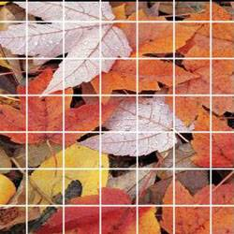
di Sandra Amatiste*

I concetti di area, volume, massa e densità, la capacità di operare con le equivalenze e la capacità di ragionare sui rapporti tra grandezze sono fondamentali per avviare su solide basi un corso introduttivo di fisica. Questi concetti e capacità si possono rafforzare attraverso alcune attività di laboratorio di fisica che hanno come obiettivo proprio la lorodefinizione operativa.
Le difficoltà nella comprensione del ragionamento scientifico derivanti da una scarsa padronanza di concetti e di ragionamenti ritenuti elementari non è un problema nuovo e nemmeno una questione che riguardi esclusivamente la scuola superiore italiana. Basta, infatti, leggere l'introduzione della Guida all'insegnamento della fisica di Arnold B. Arons[1] per averne conferma:
" […]Queste lacune non dovrebbero esistere, perché tali concetti vengono affrontati a scuola negli anni precedenti. L'esperienza comunque mostra che non sono stati assimilati dagli studenti e il fatto di ignorare tale impedimento è comunque controproducente".
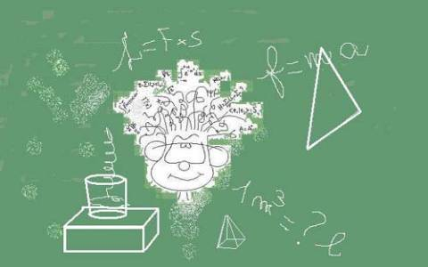

Arons fa una considerazione, per così dire, di buon senso, ma fondamentale , perché ci ricorda che la didattica si imposta partendo sempre da ciò che gli studenti sanno (anche se ciò che sanno è sbagliato) e che è importante non sottovalutare eventuali lacune, ma lavorare, a qualsiasi livello di scuola, per portarle alla luce e correre ai ripari.
Partendo da queste premesse, ho provato a raccogliere una serie di attività, sia di tipo osservativo che di tipo manipolativo, rivolte agli studenti che affrontano lo studio della fisica come materia separata dalle altre scienze nel primo anno di liceo scientifico.
L'obiettivo è quello di ricostruire, attraverso attività di laboratorio, le operazioni con le quali si arriva alla definizione di alcuni concetti di base, per arrivare a osservare con "gli occhiali del fisico" alcuni "oggetti" della matematica elementare.
La necessità di partire proprio dalla ricostruzione dei concetti elementari e di collegare strettamente la fisica alla matematica, ricorrendo il più possibile alla didattica laboratoriale è peraltro ribadita anche nelle Indicazioni Nazionali per i nuovi licei, dove si precisa che, nel primo biennio dei licei scientifici e nel secondo biennio degli altri licei, "…si inizia a costruire il linguaggio della fisica classica […], abituando lo studente a semplificare emodellizzare situazioni reali" sviluppando i temi "secondo modalità e con un ordine coerenti con gli strumenti concettuali e con le conoscenze matematiche già in possesso degli studenti o contestualmente acquisite nel corso parallelo di Matematica. "
Il concetto di area
Gli insegnanti di fisica spesso danno questo concetto per acquisito e ben posseduto, tanto da poterlo invocare come concetto primitivo nell'interpretazione dei grafici (v,t), nella definizione del lavoro, nella definizione della pressione e in quella di flusso di energia, solo per citare alcuni esempi.

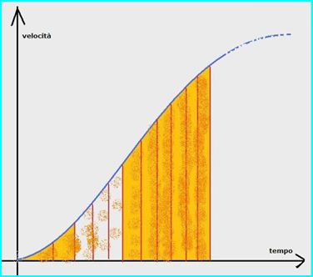

Ma è sufficiente porre alcune domande che rimandano alla definizione operativa di area per accorgersi che la situazione non è così scontata come sembra.
Proviamo a portare in classe dei disegni di figure geometriche regolari e degli schizzi di sagome irregolari e a chiedere agli studenti di scrivere un procedimento unico per calcolare le aree di tutte le figure.

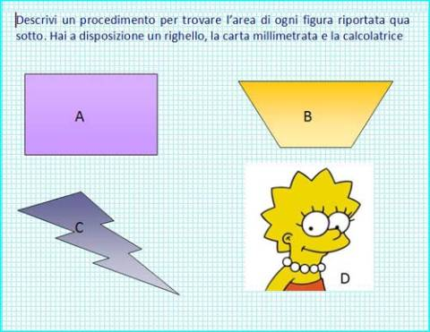

Dalle risposte dei ragazzi si può capire che a quattordici anni il concetto di area è stato già soppiantato da una regola mnemonica di calcolo. Infatti tutti gli studenti effettuano i calcoli delle aree regolari A e B utilizzando le formule(base x altezza), ma incontrano difficoltà quasi insormontabili quando affrontano il problema posto dalle figure C e D. Raramente qualcuno ricorda la procedura sperimentata alle elementari, cioè il conteggio dei quadratini unitari effettuato disegnando una griglia regolare sopra la sagoma da misurare.
E'perciò utile far esercitare i ragazzi su problemi di misura di superfici irregolari, come possono essere pezzi di cartone o di stoffa ritagliati o foglie di varie forme e dimensioni.

Quadrati unitari
Si possono utilizzare griglie preparate dall'insegnante e fotocopiate su lucido o anche figure importate nella finestra grafica di un software geometrico per ricondurre il calcolo dell'area al conteggio e alla stima dei quadretti contenuti nella figura e iniziare a confrontarsi così con il valore medio e il fantomatico errore da associare al numero che rappresenta il risultato di una misura.
Le operazioni da fare sono le seguenti:
scelta del quadrato unitario, sovrapposizione di una griglia formata da quadrati unitari alla figura in esame, conteggio dei quadrati che stanno dentro e di quelli che coprono totalmente la figura, stima del numero quadrati (sarà una frazione, altro concetto delicato) contenuti nel contorno della figura. Ripetizione delle operazioni con una griglia composta da quadrati unitari di dimensioni più piccole.
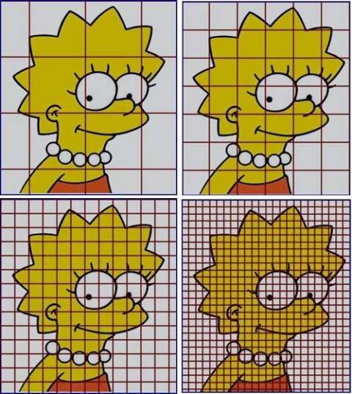
Il valore ottenuto con la misura non è esatto (devo associare un errore), mentre il risultato di un calcolo ottenuto con una formula lo è (o sembra esserlo). E qui ci si imbatte in una riflessione che molti studenti esplicitano e molti adulti hanno di fatto interiorizzato: "Ma allora la matematica (ovvero le formule geometriche) è l'unica materia che dice la verità mentre con la fisica è sempre tutto incerto? "
Credo che un obiettivo fondamentale dell'attività sperimentale del primo biennio di fisica sia proprio mettere in discussione questa fiducia acritica nella formula esatta che tutto risolve.
Volume ed equivalenze
Il volume è un concetto ancora più oscuro rispetto al concetto di area, anche se la geometria solida viene sempre trattata nel ciclo scolastico precedente. Possiamo sentire i nostri studenti snocciolare con sicumera tutto l'apparato di formule necessarie per calcolare il volume di un cubo sormontato da un cono con dentro una cavità a forma di prisma…, ma aspettiamoci le risposte più fantasiose se chiediamo: "Quante persone possono fare la doccia con un metro cubo d'acqua?". Ci accorgiamo allora che è molto complicato far definire "grosso modo" le dimensioni di un recipiente che abbia il volume richiesto, non importa se a forma di cilindro o di cubo. Che dire poi del panico che si genera se lanciamo delle domande del tipo :"quante bottiglie di acqua servirebbero per arrivare a un metro cubo?"
Cubetti unitari
Per ridefinire il concetto di volume è utile procedere per analogia con il concetto di area. Successivamente si potrà sconfinare nel campo minato delle equivalenze, altro ostacolo contro il quale l'insegnante di fisica sa che dovrà misurarsi a più riprese.
Per iniziare a ragionare sulla misura di un volume utilizzando cubetti unitari si può ricorrere a oggetti comuni, come i dadi da gioco o il cubo di Rubik. Questi volumi unitari saranno le unità arbitrarie con le quali si potrà misurare il volume di scatole di dimensioni maggiori.

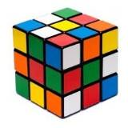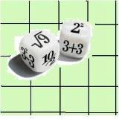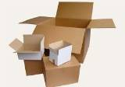

Misure in acqua
La misura di volumi di solidi con forme qualsiasi viene eseguita nelle prime lezioni di fisica immergendo i corpi in acqua e leggendo direttamente su una scala graduata il volume di acqua spostata. E' un altro passaggio delicato, che richiama molti concetti che noi insegnanti diamo spesso per scontati. Non bisogna lasciarsi ingannare dal fatto che tutti gli studenti sanno enunciare a parole il procedimento del calcolo di un volume per differenza tra il volume del liquido dopo e prima dell'immersione: quando li si lascia da soli a impostare la misura molti nodi concettuali emergono e vanno discussi. Tra le osservazioni più frequenti si ritrova la sovrapposizione tra i concetti di volume ,forma e massa. E' perciò utile pensare a delle attività che facciano familiarizzare gli studenti con il concetto di densità.
La densità di un corpo solido
Proviamo a seguire uno dei suggerimenti di Arons e a fare una domanda di questo tipo:
"Un oggetto ha una massa di 250 g e ha un volume di 175 cm³ . Come spiegate, con le parole più semplici possibili il significato del numero 250/ 175?".
I più risponderanno "è la densità", solo qualcuno, forse, risponderà che è il numero di grammi corrispondente a un solo centimetro cubo di quel materiale.
Attraverso una semplice attività "hands on"che si può realizzare in classe in meno di un'ora si può discutere sul concetto di densità e mettere a fuoco i problemi di comprensione sulle relazioni tra densità, massa e volume.

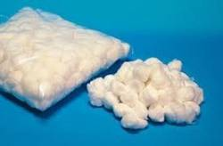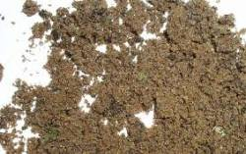
Prima ancora di ricorrere ai kit di cui dispongono tutti i laboratori scolastici, si può infatti far costruire ai ragazzi stessi un loro kit per lo studio della densità, con scatolette da regalo riempite di materiali diversi.
Compiti per casa
Infine, si può dare ai ragazzi come compito per casa una attività sperimentale, che li porti a riflettere anche per proprio conto sulla densità dei corpi e che introduce il tema dell'equilibrio nei liquidi. Si porta in classe una bacinella con dell'acqua, una mela, un'arancia e un piccolo mandarino, un pomodoro piccolo e uno grande, una patata piccola e una grande. Si fanno soppesare tutti gli oggetti con calma e si chiede ai ragazzi quali galleggeranno e quali no, una volta messi in acqua. Le risposte devono essere scritte prima della verifica sperimentale. Raccolte le ipotesi, si immergono tutti i corpi in acqua e si trova che mentre i pomodori e le patate affondano, la mela, l'arancia e il mandarino galleggiano.
A casa i ragazzi dovranno ripetere le osservazioni, misurare il volumi dei corpi utilizzando un contenitore graduato per liquidi , pesarli con la bilancia da cucina e calcolare la densità della frutta e degli ortaggi.
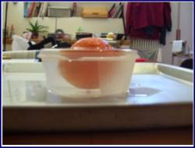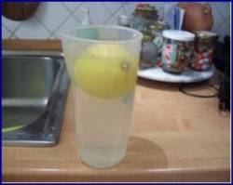
Bisognerà verificare se il galleggiamento dipende dal volume, dalla massa o da entrambi, se e come è coinvolta ladensità. Si dovranno fare ipotesi, misure, grafici, contro ipotesi…e a questo punto i ragazzi saranno preparati a muovere i primi passi nel metodo sperimentale.
*Docente di Matematica e fisica presso il Liceo Scientifico Statale "Morgagni" di Roma.
Pubblicato il 23/11/2010

[1] Arnold B. Arons, Guida all'insegnamento della Fisica, Zanichelli Editore

